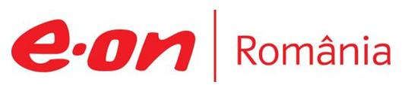

11 februarie 2019

RAPORT ZILNIC

În scopul unei mai bune colaborări, vă rugăm să ne semnalaţi eventualele neplăceri şi să ne oferiţi sugestii pe care le consideraţi necesare creşterii calităţii serviciului de monitorizare.

1.Ştiri şi emisiuni din domeniul gazelor

Calificativ:  NEUTRU | Buget adoptat pe genunchi | B1TV-20:03  2min 44s
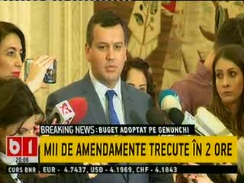 | Cei din PNL şi PMP amendează bugetul de stat pe 2019 în formula propusă dezbaterii parlamentare de coaliţia PSD-ALDE. Deşi au avut doar câteva ore la dispozitie pentru discuţii pe seama bugetului, opoziţia a anunţat că va depune amendamente înaintea dezbaterilor finale. Eugen Tomac, membru PMP, a declarat că Dragnea şi cu Viktor Orban vor să ducă gazele României în Ungaria, acolo unde reţeaua de gaze ajunge în proporţie de 90% la populaţie, şi românii se încălzesc în continuare aşa cum o făceau în urmă cu 2-3 secole.  VIDEO B1TV

Calificativ:  NEUTRU |  | RadioRomânia-22:10  1min 41s
Secretarul de stat Mike Pompeo a declarat astăzi că a discutat cu ministrul ungar de Externe, Peter Szijarto, despre importanţa sprijinirii Ucrainei în ceea ce priveşte suveranitatea şi integritatea teritorială. Ministrul ungar de Externe a declarat că s-a ajuns la o înţelegere în privinţa textului unui acord privind cooperarea în domeniul apărării. În ceea ce priveşte securitatea energetică, Peter Szijarto a spus că i-a cerut ajutorul lui Mike Pompeo pentru ca Exxon Mobil să ia cât mai curând decizia finală privind investiţiile, pentru a fi începute acţiunile de exploatare a gazelor din Marea Neagră.

AUDIO RadioRomânia

2.Ştiri şi emisiuni din domeniul energiei

Calificativ:  NEUTRU | Talk news | RealitateaTV– 19:00
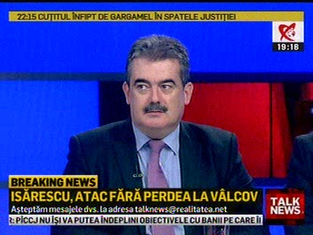 | În cadrul emisiunii „Talk News” de pe postul RealitateaTV, s-au discutat următoarele subiecte:  - Andrei Gerea, fost ministru al Energiei, este de părere că se va mai discuta despre prevederile OUG 114, mai exact despre taxa de 2% pe energie. Acesta mai spune că se bucură că a reuşit să îl convingă pe Darius Vâlcov să accepte o taxă de 2% în loc de 3%, în încercarea de a nu introduce această taxă.  - Andrei Gerea este convins că analizele care se fac, cel puţin pe zona energiei, vor duce la o înţelegere şi nu va mai fi aplicată această taxă. Acesta mai spune că aşa cum s-a găsit înţelegere pentru a nu fi introdusă la CET-uri, se poate merge mai departe şi că zona de cărbune poate să fie scutită de astfel de contribuţii care le-ar aduce un minus de nerecuperat.

Calificativ:  NEUTRU | Majorări salariale în prag de faliment | Digi24-18:43  1min 21s
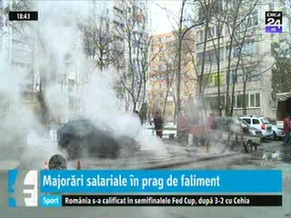 | Angajaţii RADET vor avea salarii mai mari cu 30%, potrivit unui acord semnat de conducerea companiei, care se află în insolvenţă şi are datorii uriaşe, cu administratorul special şi cu reprezentanţii sindicatului. Majorările salariale vor intra în vigoare după aprobarea noilor tarife la energie, dar până atunci, pentru lunile februarie şi martie, fiecare salariat va primi 1030 de lei brut, în plus, la salariu.  RADET trebuia să fuzioneze cu Elcen, dar procesul este extrem de complicat, şi în plus, nu este clar dacă fuziunea se poate face fără încălcarea legii.  VIDEO Digi24

Calificativ:  NEUTRU | Inflaţie generată de Ordonanţa Lăcomiei | Digi24-23:32  2min 13s
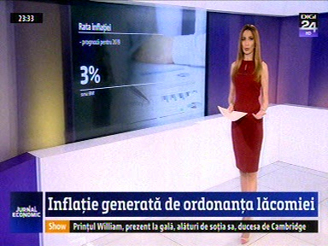 | BNR estimează o inflaţie de 3% pentru anul 2019, doar că acesta este un prag foarte fragil având în vedere tot contextul economic, şi având în vedere că inflaţia înseamnă pentru cei mai mulţi preţurile la alimente şi tarifele pentru servicii, acum când statul taxează suplimentar companiile din energie nu se ştie dacă facturile vor rămâne la fel.  VIDEO Digi24

Nu au fost ştiri de interes pe canalele radio.

